STARE IGRE 23. 3. – 27. 3. 2020
POSKOK NAPREJ – jo že poznamo
Igralci se postavijo na črto, drug ob drugega. Ko voditelj izgovori ime neke živali, ki živi na zemlji (lisica, lev, polž, gosenica …), skočijo igralci naprej. Ko izgovori ime živali, ki leti (vrabec, osa, metulj, ptič…), igralci skočijo v zrak. Ko izgovorijo ime vodne živali (morski pes, delfin, hobotnica, riba…), igralci počepnejo. Igramo lahko na izpadanje ali na kazenske točke. Zmaga igralec, ki se pravilno odziva in najdlje ostane v igri.
PETELINJI BOJ
Za igro morata biti vsaj dva otroka, ki se postavita tako, da si stojita nasproti in si gledata v oči. Stopita na eno nogo, roke prekrižata na prsih in se s poskakovanjem na eni nogi zaletavata drug v drugega. Vsak poskuša drugega spraviti iz ravnotežja, da bi stopil na obe nogi in tako igro izgubil. Paziti moramo, da imajo otroci okoli sebe dovolj prostora.
POSKOČNA ŽOGICA - VAJE Z ŽOGICO
- žogo vrzi navpično v zrak in jo ujemi,
- žogo vrzi pod kolenom in jo ujemi,
- žogo vrzi za hrbtom v zrak in jo ujemi,
- žogo vrzi v zrak, se obrni in jo ujemi,
- žogo vrzi v zrak, medtem ko je v zraku zaploskaj in jo ujemi,
- žogo meči ob zid in jo ujemi preden pade na tla,
- žogo vrzi ob zid, pusti, da se odbije od njega in še od tal, nato jo ujemi,
- žogo vrzi ob tla in jo »tapkaj« - čim hitreje jo z dlanmi odbijaj od tal.
Tudi sam/-a si domisli kakšno novo vajo.
- Npr.: žogo vrzi v zrak, ploskni zadaj, ploskni spredaj in jo ujemi,
- žogo vrzi v zrak, z rokami posnemaj premikanje mlina in jo zopet ujemi,
- žogo vrzi v zrak, pošlji poljubček in jo ujemi,
- žogo vrzi v zrak, počepni tako, da se dotakneš tal, in jo zopet ujemi… in tako naprej.

KAMENČKANJE – pastirska, ki jo priredimo za današnji čas
Za igro so pastirji skopali ne pregloboko, kakih 15 cm široko jamico z ravnim dnom, v katero so (na sredino) položili kamenček. Pri igri je vsak od pastirjev imel 5 kamenčkov. Pastirji so te kamenčke metali proti izkopani jamici tako, da so pristali čim bliže jamici, vanjo pa noben kamenček ni smel pasti. Če je kateri od kamenčkov padel v jamico, je moral pastir igro prekiniti. Ni bil uspešen. Za kazen je moral steči vračati živino, ki je morda delala škodo na njivi ali pa se je preveč oddaljila. Pastir, ki je kamenčke vrgel proti jamici tako, da noben ni padel v jamico, je potem z izkrivljenim kazalcem sunkovito frcnil vsakega od kamenčkov proti jamici; pri tem so ciljali kamenček, ki je bil na sredini jamice. Najbolj uspešen pri metanju kamenčkov in nato pri ciljanju kamenčka v jamici je bil zmagovalec.

MLIN – namizna igra
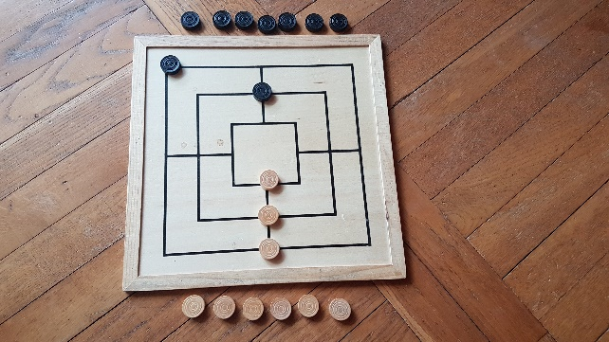
Mogoče jo imate doma... se jo kdaj igrate? Mi smo sedaj pobrisali prah iz nje in igra je res zabavna… največkrat je v igralnih kompletih lesenih iger…
Vsak igralec dobi po 9 igralnih figur enake barve. Rumeni začne. Igralca izmenično polagata po eno figuro na katerokoli presečišče ali vogal in poskuša zgraditi "mlin", to je po tri enake barve v vrsto vodoravno ali navpično. Če nasprotnik položi svojo figuro v nasprotnikovo vrsto, mu prepreči, da bi mlin zaprl. Kdor mlin zapre, lahko nasprotniku vzame figuro z igralne plošče, vendar ne iz nasprotnikovega že zgrajenega mlina. Ko igralca odložita vse svoje figure, jih začneta izmenično premikati. Igralec, ki je na potezi, lahko premakne le eno figuro do sosednjega polja. Tudi sedaj vsak poskuša zgraditi nov mlin, da bi nasprotniku vzel figuro. Ko igralcu ostanejo samo še tri figure, lahko skoči na katerokoli prazno polje. Zmaga igralec, ki nasprotniku pobere 7 figur.

Lepo vas pozdravljam, učiteljica Tanja
